ПЛИТЫ ЭЛЕКТРИЧЕСКИЕ

РУКОВОДСТВО ПО ЭКСПЛУАТАЦИИ
ПЭ-00.00.000 РЭ
Торгтехника.РФ
https://obtorg.ru



1.Внимательно прочтите руководство, содержащее важную информацию по установке, эксплуатации и обслуживанию изделия.
2. Изделии должно быть подключено квалифицированными специалистами центра сервисного обслуживания, имеющими документ, удостоверяющий право производить пуск, наладку и ремонт оборудования.
3. При подключении изделия должен быть заполнен акт пуска оборудования в эксплуатацию центром сервисного обслуживания (см. приложение А).
4. В течение гарантийного срока неисправности, возникающие по вине изготовителя, устраняются персоналом сервисной службы, производящий ремонт оборудования, обязан заполнить талон технического обслуживания (см. приложение Б )
6. В случае утери руководства по эксплуатации владелец оборудования лишается права на гарантийный ремонт. Дубликаты руководства по эксплуатации не выдаются.
Гарантийные обязательства не выполняются в случае:
- несоблюдения правил транспортирования и хранения;
- несоблюдения правил установки и эксплуатации;
- разборки и ремонта оборудования лицами, не имеющими на это право.
7. Настоящее Руководство по эксплуатации, согласно ГОСТ2.601-2006, представляет собой объединенный документ, включающий: руководство по эксплуатации (РЭ); паспорт (ПС); ведомость эксплуатационных документов

Правила и условия реализации.

Изготовитель осуществляет производство и все виды реализации: оптовая, розничная и т.д.
Изделие передается на реализацию после проверки на работоспособность, безопасность и комплектность.
К каждому выпускаемому изделию в соответствии с требованиями технического регламента прилагается комплект эксплуатационной документации
При реализации изделий через дилерскую сеть дилерские центры обязаны соблюдать требования руководства по эксплуатации в части правил и условий хранения и транспортирования.

Оглавление
1. ВВЕДЕНИЕ 3
2. НАЗНАЧЕНИЕ 3
3. ТЕХНИЧЕСКИЕ ДАННЫЕ 4
4. КОМПЛЕКТНОСТЬ 4
5. УСТРОЙСТВО И ПРИНЦИП РАБОТЫ 4
6. ТАРА И УПАКОВКА 14
7. УКАЗАНИЕ МЕР БЕЗОПАСНОСТИ 14
9. ПОДГОТОВКА К РАБОТЕ И ПОРЯДОК РАБОТЫ 16
10. ВОЗМОЖНЫЕ НЕИСПРАВНОСТИ И СПОСОБЫ ИХ УСТРАНЕНИЯ 17
11. ТЕХНИЧЕСКОЕ ОБСЛУЖИВАНИЕ 17
12. ПРАВИЛА ХРАНЕНИЯ И ТРАНСПОРТИРОВАНИЯ 20
13. СВИДЕТЕЛЬСТВО О ПРИЕМКЕ 20
14. СВЕДЕНИЯ О КОНСЕРВАЦИИ И УПАКОВКЕ 20
СВИДЕТЕЛЬСТВО О КОНСЕРВАЦИИ 20
15. СВИДЕТЕЛЬСТВО ОБ УПАКОВКЕ 20
16. ГАРАНТИИ ИЗГОТОВИТЕЛЯ (ПОСТАВЩИКА) 21
17. УТИЛИЗАЦИЯ 21
Критерии предельного состояния 21
Вывод из эксплуатации и утилизация 21
Приложение А 24
Приложение Б 26
АКТ – РЕКЛАМАЦИЯ 28

1. ВВЕДЕНИЕ
ВНИМАНИЕ! Руководство по эксплуатации (РЭ) содержит важную информацию по установке, подключению, вводу в эксплуатацию, правильному обслуживанию и использованию плиты. Перед установкой плиты рекомендуем внимательно ознакомиться с данным документом.
РЭ предназначено для ознакомления обслуживающего персонала и лиц, производящих установку, подключение и техническое обслуживание плит с устройством, принципом действия и другими сведениями, необходимыми для установки, правильной эксплуатации и технического обслуживания.

2. НАЗНАЧЕНИЕ
2.1. Плиты электрические предназначены для тепловой обработки полуфабрикатов в функциональных емкостях варки, жарки, тушения и пассивирования на предприятиях общественного питания.
Плиты электрические не предназначены для использования в жилых зонах
Плиты предназначены для эксплуатации в помещениях с искусственно регулируемыми климатическими условиями. Исполнение плит УХЛ-4 ГОСТ 15150-69.
Сертификаты и декларация о соответствии
ТС RU C-RU.AE81.B.01392 срок действия с17.04.2014 по 16.04.2019
ТС N RU Д-RU.АВ72.В.01398 срок действия с16.04.2014по15.04.2019
CE801.B07024
2.2. Условное обозначение плит при заказе: ПЭ-(S) (Т) (К) – (М) УХЛ 4 ТУ 84-7501607-001-89
Расшифровка условных обозначений:
Характеристика плиты | Условное обозначение
По типу конфорок:
Чугунные цельнолитые | ПЭ
С ТЭНами | ПЭТ
Плиты комбинированные (конфорки чугунные и с ТЭНами) | ПЭК
Плиты комбинированные (конфорки чугунные и жарочная поверхность) | ПЭКЖ
Настольные по типу конфорок:
Чугунные цельнолитые | ПЭН
С ТЭНами | ПЭТН
Номинальная площадь рабочих поверхностей, м², S | 0,17; 0,24; 0,34; 0,36; 0,48; 0,51; 0,54
По типу плиты могут быть, Т:
С жарочным шкафом | Ш
Без шкафа | С
Со шкафом для инвентаря | И
По конструкции плиты могут быть, К:
С каркасом из углеродистой стали с лакокрасочным покрытием:
Облицовки из углеродистой стали с лакокрасочным покрытием или оцинкованные | П
Облицовки из нержавеющей стали | без обозначения
Облицовки и каркас из нержавеющей стали | Н
Без каркаса | Б
Модификации плит, М | 00…99
Пример условного обозначения:
Плита электрическая с номинальной площадью рабочей поверхности чугунных конфорок 0,51 м² с жарочным шкафом, облицовки из нержавеющей стали:
ПЭ -0,51 Ш УХЛ 4 ТУ 84 -7501607-001-89
Плита электрическая с номинальной площадью рабочей поверхности чугунных конфорок 0,48 м², с жарочным шкафом, облицовки из углеродистой стали с лакокрасочным покрытием, модификация 03:
ПЭ-0,48 ШП-03 УХЛ 4 ТУ 84 -7501607-001-89
Плита электрическая с номинальной площадью рабочей поверхности чугунных конфорок 0,34 м², с жарочным шкафом, облицовки и каркас из нержавеющей стали:
ПЭ-0,34 ШН УХЛ 4 ТУ 84 -7501607-001-89
Далее по тексту документа, учитывая, что принцип работы и технические данные аналогичны, рассматривается только один вариант.

3. ТЕХНИЧЕСКИЕ ДАННЫЕ
Основные технические данные плит приведены в таблице 6.

4. КОМПЛЕКТНОСТЬ
В состав комплекта плиты входит:
- Плита электрическая
- Руководство по эксплуатации
- Ёмкостями цельнотянутыми типа GN1/1 (530х325х35 мм) или противнями (640х500х30 мм) плита комплектуется при наличии жарочного шкафа согласно п. 5.1 и таблице 6.
Дополнительное оборудование поставляется по заказу за отдельную оплату.

5. УСТРОЙСТВО И ПРИНЦИП РАБОТЫ
5.1. Плиты электрические ПЭ (рис.1) могут иметь от 1 до 6 конфорок, которые устанавливаются на регулировочные болты, позволяющие устанавливать рабочую поверхность конфорок в одной плоскости со столом 1 из нержавеющей стали. Конфорки крепятся к каркасу шпильками. Материал конфорок по таблице 6. Устройство конфорки площадью 0,17 м² показано на рис.1а, площадью 0,09 м² и 0,12 м² на рис.1б.
Ступенчатое регулирование мощности конфорок осуществляется с помощью переключателей 8 на 4 положения, расположенных в электроотсеке закрытом панелью 7. Ручки переключателей конфорок расположены на панели 7. Установкой ручки переключателя в положение «1», «2» или «3» конфорка переключается соответственно на слабый, средний или сильный нагрев.
Для отключения конфорки ручка переключателя устанавливается в положение «0».
Через зазоры вокруг каждой конфорки остатки пищи попадают вниз в расположенный под столом 1 поддон 16, изготовленный из углеродистой или, по заказу, из нержавеющей стали.
Все узлы плиты устанавливаются на каркасе с регулируемыми по высоте ножками.
Жарочный шкаф плит представляет собой выдвижную теплоизолированную жарочную камеру, спереди закрытую откидывающейся дверью 6. Жарочный шкаф может быть разделен на два отсека (комплектующие емкости типа GN1/1, размером 530х325х35 мм, до четырех мест), или иметь единый объем (комплектующие противни, размеры 640х500х30 мм). У плит с уменьшенным размером жарочного шкафа имеется единый объем на две емкости типа GN1/1.
Шкаф обогревается электронагревателями 22, расположенными снизу и сверху. Нижние электронагреватели закрыты подовыми листами.
Шкаф может быть изготовлен с подсветкой или без нее.
Шкаф имеет дверь 6, плотность закрывания которой обеспечивается натяжением пружины.
Шкаф снабжен переключателем 11 для включения электронагревателей и датчиком-реле температуры 12.
Ручка переключателя 11, датчика-реле температуры 12 и сигнальная арматура 9, 10 шкафа расположены во втором ряду на панели 7.
Электрические принципиальные схемы плит приведены на рис.2, 3, 4, 5, 6, 7, 8, 9.
Работа плиты ПЭ-0,51Ш со шкафом – по электросхеме (рис.7).
Трубчатые нагревателя (ТЭН) Е4…Е7 жарочного шкафа включаются кулачковым переключателем S4. При повороте ручки датчика-реле температуры В2 из положения «ОТКЛ» в положение требуемой температуры контакты его замыкаются и, если рукоятка переключателя S4 установлена в положение «1», включаются электронагреватели Е6 и Е7, расположенные в нижнем ряду шкафа, если рукоятка S4 установлена в положение «2», включаются электронагреватели Е4, Е5, расположенные в верхнем ряду шкафа, и, если рукоятка S4 установлена в положение «3», включаются все четыре электронагревателя.
Работа зеленой лампы Н2 сигнализирует о включении ТЭНов.
Для отключения шкафа рукоятку переключателя устанавливают в положение «0». Зеленая лампа гаснет.
Шкафы с перегородкой могут иметь раздельное включение ТЭНов – установлены переключатели S5 и S6.
Жарочный шкаф плит уменьшенных размеров имеет один ТЭН снизу, один сверху.
Плита электрическая с жарочным шкафомПЭ-0,51Ш
H
B
L
Плита электрическая без жарочного шкафаПЭ-0,51С
H
Рис.1
B
L
1 – стол; | 10 – сигнальная арматура;
2 – борт; | 11 – переключатель шкафа;
3 – конфорка; | 12 – датчик – реле температуры;
4 – борт задний; | 13 – облицовка;
5 – облицовка правая; | 14 – облицовка;
6 – дверь; | 15 – облицовка левая;
7 – панель; | 16 – поддон;
8 – переключатель конфорки; | 17 – опора.
9 – сигнальная арматура;
Остальные модификации плит отличаются количеством конфорок и длиной.
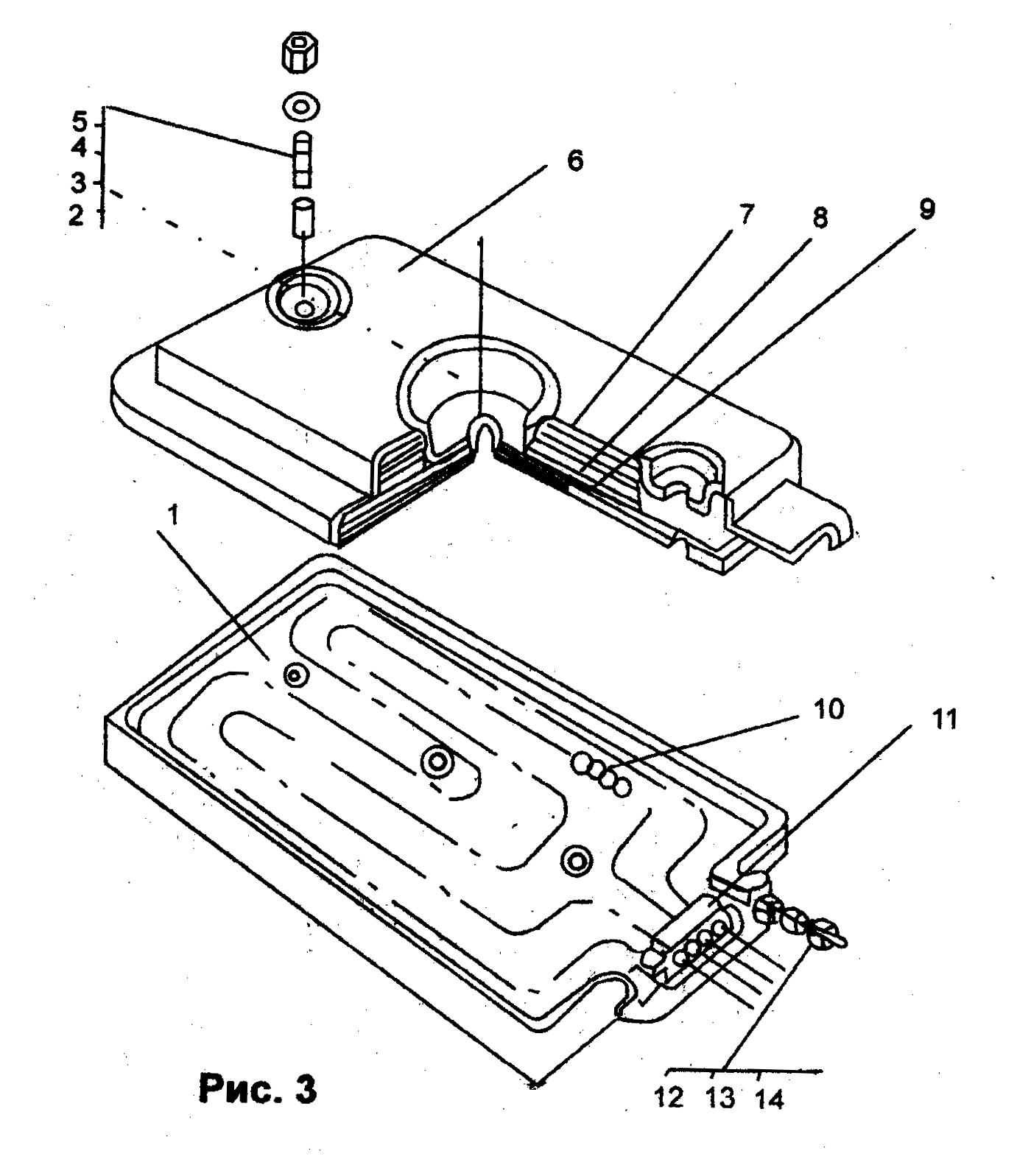
Рис.1а:
ПЭ-0,51Ш.00.660
1 – конфорка | 8 – лист
2 – втулка | 9 – прокладка
3 – гайка М-6-7Н.5.016 | 10 – спираль
4 – шайба 6.01.08кп.016 | 11 – колодка
5 – шпилька | 12 – гайка М:6-7Н
6 – кожух | 13 – шайба 6.32.Л63
7 – прокладка | 14 – шпилька
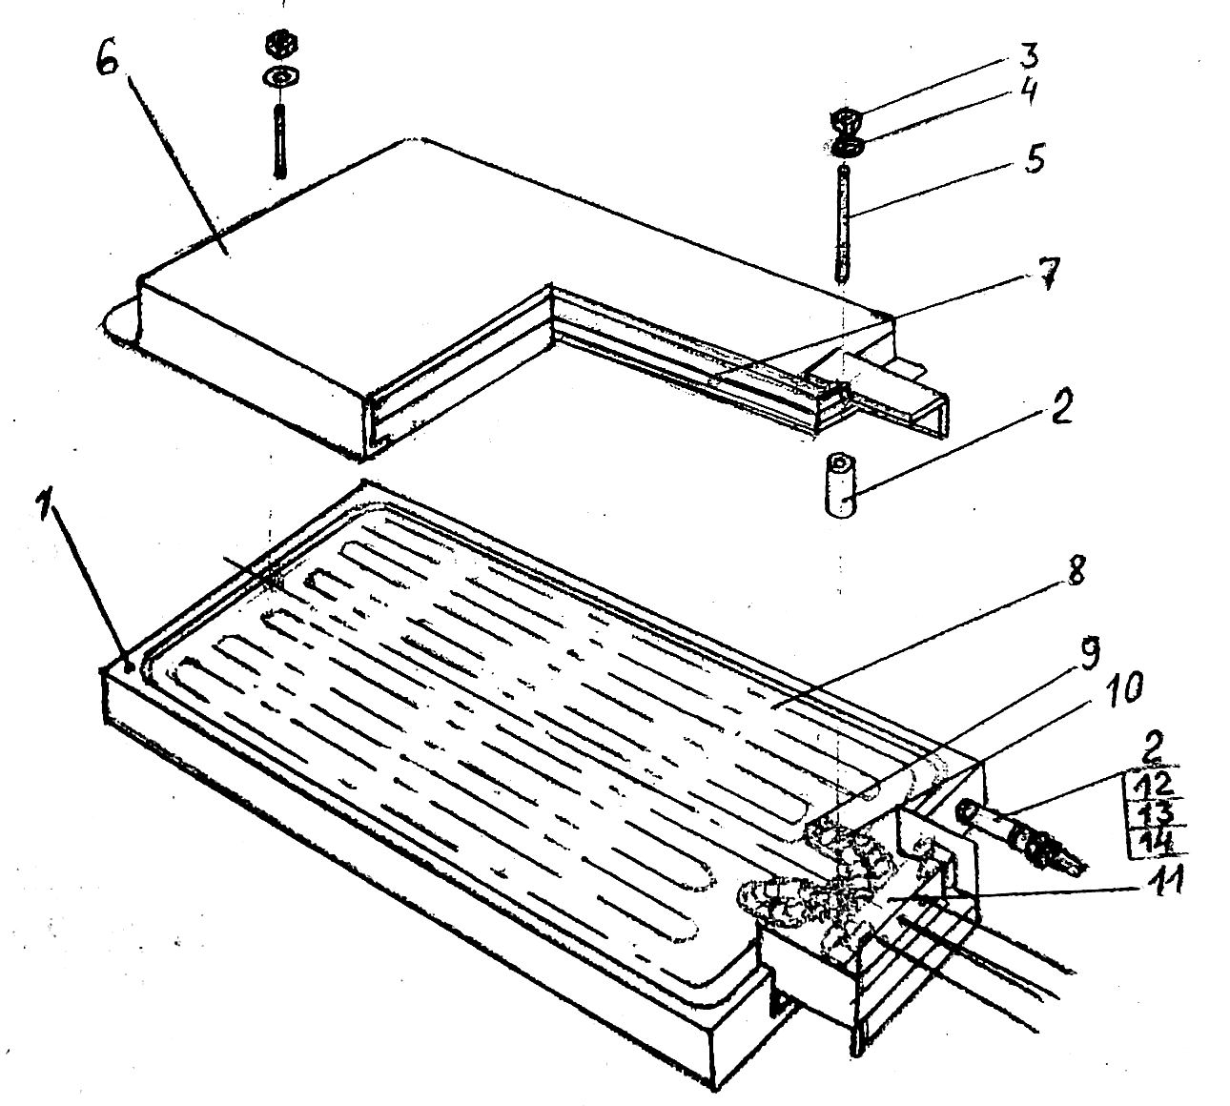
Рис. 1б Конструкция конфорок:
ПЭ-0,54Ш.00.670
ПЭ-0,48Ш.00.670

1 – конфорка | 8 – лист
2 – втулка | 9 – прокладка
3 – гайка М-6-7Н.5,018 ГОСТ 5915-70 | 10 – спираль
4 – шайба 6.01.08кп. 018 ГОСТ 1 1371-78 | 11 – колодка
5 – шпилька | 12 – гайка М:6-7Н.32 ГОСТ 5915-70
6 – кожух | 13 – шайба 6.32.Л63 ГОСТ 11371-78
7 – прокладка | 14 – шпилька
Принципиальная электрическая схема плит: ПЭ-0,48Ш (П), ПЭ-0,36Ш (П)
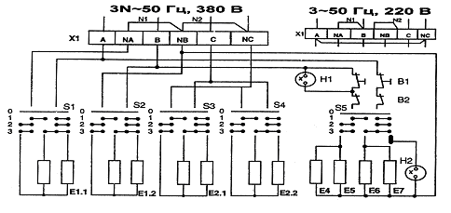
3NPE~50 Hz 400V
3PE~50 Hz 230V
Рис.2.
ПЭ-0,34С (П), ПЭ-0,24И (П) ПЭ-0,51С (П)

3PE~50 Гц 220В | 3NPE~50 Гц 380В
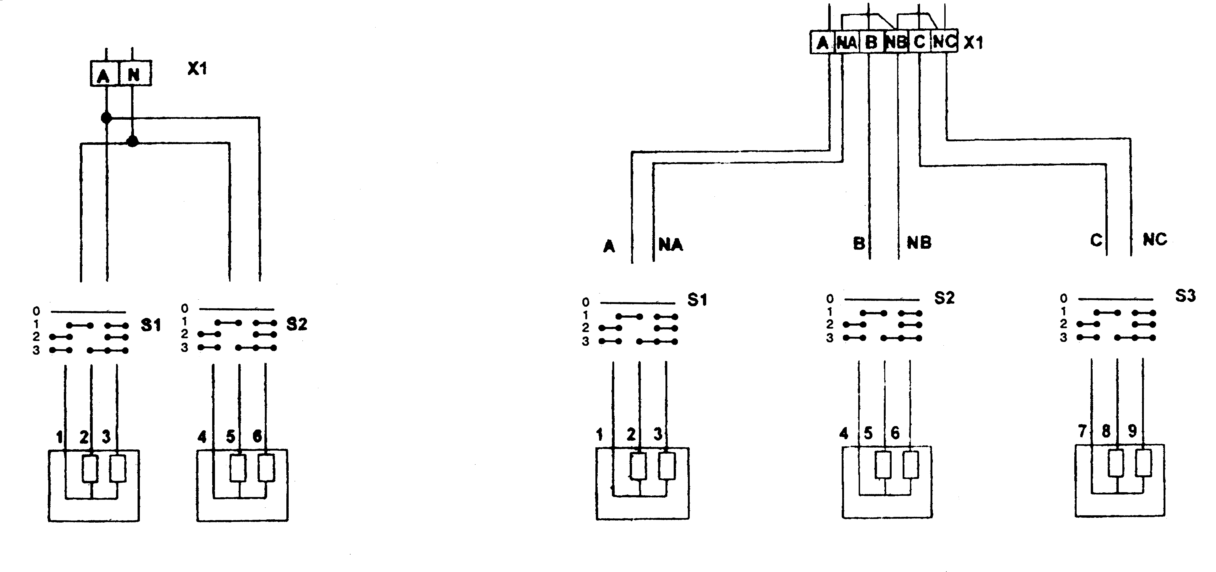  3PE~50 Hz 230V | 3NPE~50 Hz 400V
Рис.3 Рис.4

ПЭ-0,34Ш (П)  2N~50 Гц 380V | ПЭ-0,17С (П)  ~50 Гц 220В
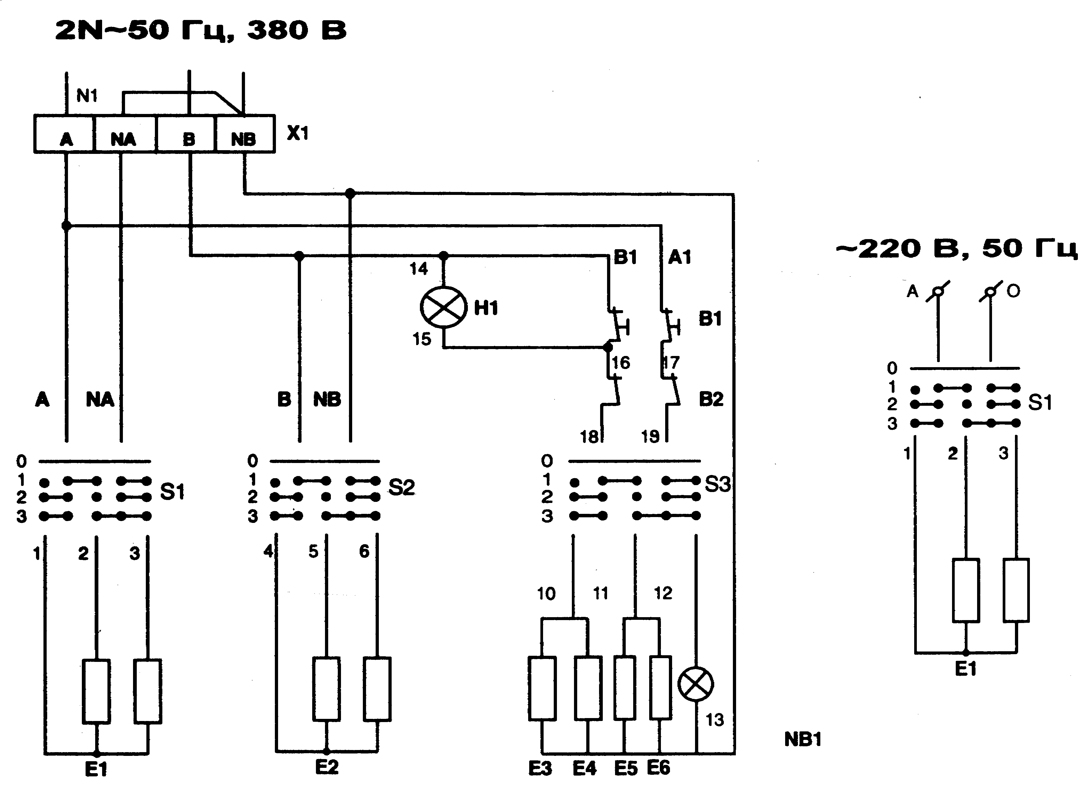
Рис.5 | Рис.6

ПЭ-0,51Ш (П)
Рис.7
ПЭ-0,48С (П); ПЭК-0,48С (П); ПЭТ-0,48С (П); ПЭ-0,36С (П)
3N~50 Гц 380В | 3~50 Гц 220В
3N~50 Hz 400V | 3~50 Hz 230V
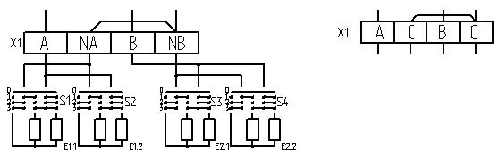
Рис.8
В1 – термоограничитель TC-1-SB-21-P-M (5286-0-811-0)*– 1 шт.:
Датчик-реле температуры до 350°С
В2 – датчик-реле температуры до 300°С TC-1-R-21-P-M (5285-0-921-0)* – 1 шт.;
Е1…Е3 – конфорка ПЭ-0,51Ш.00.670 – 3 шт. (ПЭ-0,51Ш, ПЭ-0,51С);
Е1.1 … Е2.2 – конфорка ПЭ-0,48Ш.00.670 – 4 шт. (ПЭ-0,48Ш, ПЭ-0,48С)
Е1.1 … Е2.2 – конфорка ПЭ-0,54М.00.670 (ПЭ-0,36С; ПЭ-0,36Ш)
Е1.1 … Е2.2 – ТЭН 103 А 13/1,2 Т220 УХЛ4, ГОСТ 13268-83 – 4 шт., ТЭН 142 А13/1,9 Т 220 УХЛ4 ГОСТ 13268-83 – 4 шт.; (ПЭТ-0,48Ш, ПЭТ-0,48С)
Е1.1 … Е1.2 – конфорка ПЭ-0,48Ш.00.670 – 2 шт. (ПЭК-0,48Ш, ПЭК-0,48С);
Е2.1 … Е2.2 - ТЭН 103 А 13/1,2 Т220 УХЛ4, ГОСТ 13268-83 – 2 шт., ТЭН 142 А13/1,9 Т 220 УХЛ4 ГОСТ 13268-83 – 2 шт.; (ПЭК-0,48Ш, ПЭК-0,48С)
Е4 … Е7 – ТЭН 240В 13/1,25 Т 220 УХЛ4, ГОСТ 13268-83 – 4 шт.
Н1 – Светосигнальная арматура СКЛ-12 К -3-220 ЕНСК 433.137.012 ТУ – 1 шт.
Н2 – Светосигнальная арматура СКЛ-12 Л -3-220 ЕНСК 433.137.012 ТУ – 1 шт.
Н1- светодиод L-816 R 220 ( для плит ПЭ-0,24Ш, ПЭ-0,34Ш, ПЭ-0,36Ш)
Н2 – светодиод L-816G 220 ( для плит ПЭ-0,24Ш, ПЭ-0,34Ш, ПЭ-0,36Ш)
S1 … S4 – переключатель ТПКП-М. УХЛ4 ТУ 27-51-3864-87 – 4 шт.
Х1 –блок зажимов БЗН28-16П63-В/В У3-6 ТУ 16-90 ИФРГ 687.225.008 – 1 шт. ПЭ-0,51Ш
Х2 –блок зажимов БЗН28-16П63-В/В У3-6 ТУ 16-90 ИФРГ 687.225.008 – 1 шт. ПЭ-0,48Ш

ПЭ-0,24Ш (П)
3N~50 Гц 380В
3N~50 Hz 400V
3~50 Гц 220В
3~50 Hz 230V

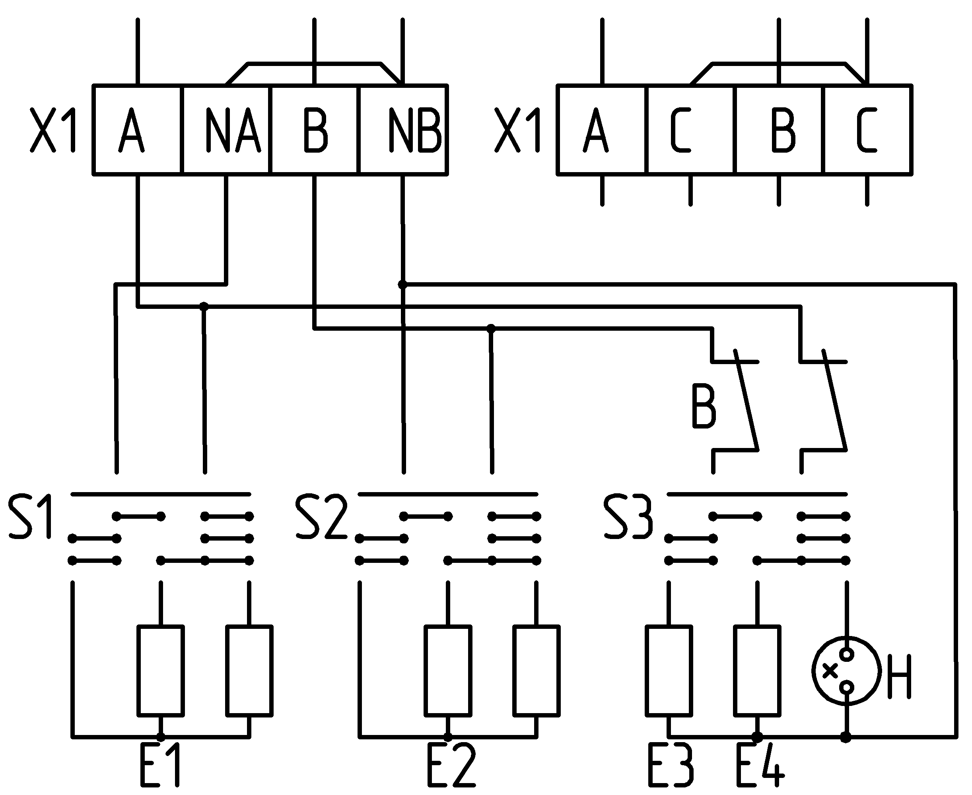

ПЭТ-0,48Ш (П), ПЭК-0,48Ш (П) без подсветки
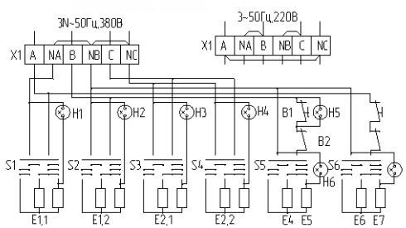

ПЭТ-0,48Ш (П), ПЭК-0,48Ш (П) с подсветкой
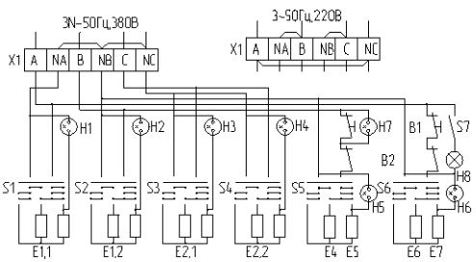

ПЭ-0,48ШП-03

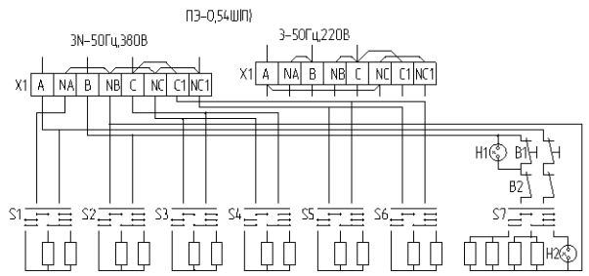
ПЭ-0,54Ш (П)
E1.1
E1.2
E2.1
E2.2
E3.1
E3.2
E4 E5 E6 E7

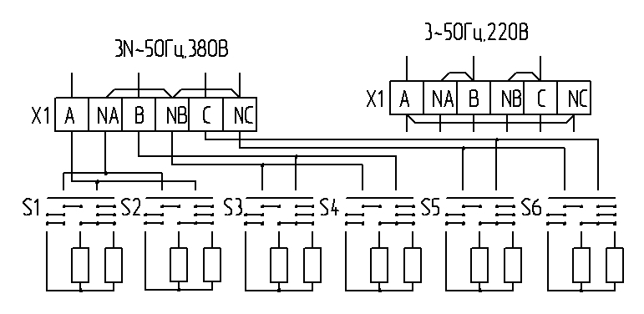
ПЭ-0,54С (П)
Е1.1
Е1.2
Е2.1
Е2.2
Е3.1
Е3.2
Рис.9
В1 – термоограничитель TC-1-SB-21-P-M (5286-0-811-0)* – 1 шт.:
аварийный датчик-реле температуры до 350°С
В2 – датчик-реле температуры до 300°С TC-1-R-21-P-M (5285-0-921-0) *- 1 шт.;
Е1.1…Е3.2 – конфорка ПЭ-0,54М.00.670 – 6 шт. (ПЭ-0,54Ш, ПЭ-0,54С);
Е4 … Е7 – ТЭН 240В 13/1,25 Т 220 УХЛ4, ГОСТ 13268-83 – 4 шт.
Н1 – Светосигнальная арматура СКЛ-12 К -3-220 ЕНСК 433.137.012 ТУ – 1 шт.
Н2 – Светосигнальная арматура СКЛ-12 Л -3-220 ЕНСК 433.137.012 ТУ – 1 шт.
S1 … S7 – переключатель ТПКП-М. УХЛ4 ТУ 27-51-3864-87 – 7 шт.
Х1 –блок зажимов БЗН28-16П63-В/В У3-8 ТУ 16-90 ИФРГ 687.225.008 – 1 шт.
*допускается использовать другие приборы, обеспечивающие технические параметры
при подключении согласно электрической схемы.

Если датчик-реле температуры В2 выйдет из строя и температура воздуха в шкафу повысится до 350°С, срабатывает термоограничитель В1, при этом его контакты размыкаются, тем самым отключая электронагреватели Е4 … Е7.
Работа красной лампы Н1 сигнализирует о срабатывании термоограничителя В1.
После устранения неисправности, из-за которой сработал термоограничитель В1, необходимо нажать на кнопку на корпусе термоограничителя, тем самым произвести принудительное замыкание контактов В1.
Схема приходит в первоначальное положение.
ВНИМАНИЕ! Устранение неисправностей и включение термоограничителя В1 вручную производить только после отключения плиты от электросети выключением автоматического выключателя цехового электрощита.
Работа шкафа во всех плитах со шкафами аналогична работе плиты ПЭ-0,51Ш.
5.2. . Маркировка
5.2.1. Маркировать
- товарный знак завода-изготовителя,
- обозначение изделия;
- технические условия;
- климатическое исполнение;
- номинальное напряжение, номинальная частота, номинальная мощность, род тока;
- степень защиты;
- знак обращения на рынке;
- порядковый номер (по системе нумерации предприятия-изготовителя);
- месяц и год выпуска;
- страна производитель.

6. ТАРА И УПАКОВКА
Перед упаковкой рабочие и торцевые поверхности конфорок, а также изделия с металлическими покрытиями подвергнуть консервации в соответствии с требованиями ГОСТ 9.014-78 по 11 группе изделий для жестких условий хранения. Вариант защиты – ВЗ-1, вариант упаковки – ВУ-1, упаковочное средство – УМ-1. срок защиты – 1 год.
Каждая плита упакована в решетчатый деревянный ящик с полозьями. Ящик имеет два пояса из планок. По углам поясов прибиты угольники из стальной ленты. Функциональные емкости и подовые листы плиты ПЭ-0,51Ш уложены в жарочный шкаф.
Эксплуатационная документация упакована в пакет из полиэтиленовой пленки и уложена в жарочный шкаф или в поддон.

7. УКАЗАНИЕ МЕР БЕЗОПАСНОСТИ
К обслуживанию допускаются лица, прошедшие технический минимум по правилам эксплуатации и ухода за оборудованием.
КАТЕГОРИЧЕСКИ ЗАПРЕЩАЕТСЯ допускать к использованию и обслуживанию электрооборудования лиц психически неуравновешенных и умственно отсталых, а также лиц не прошедших соответствующий инструктаж.
7.1. Перечень критических отказов и возможные ошибочные действия персонала.
Перечень критических отказов:
- замыкание электропроводки на корпус;
- не срабатывание термоограничителя.
7.2. Категорически запрещается:
- включать плиту в сеть без заземления;
- оставлять работающие конфорки и шкаф без присмотра;
- работать с плитой при отсутствии поддона под блоком конфорок и подовых листов в камере жарочного шкафа.
- не допускать попадания на горячую поверхность конфорок жира и других жидкостей, что приводит к образованию трещин в чугунных конфорках.
- не мыть плиту струей из шланга;
Помните, что температура рабочей поверхности конфорки достигает 450°С;
- не допускайте эксплуатацию конфорок с трещинами в чугуне;
- не допускать попадания жира и других жидкостей на пол и стенки жарочной камеры.
ПОМНИТЕ! Внутренние поверхности камеры нагреваются до 270°С
Перечисленные в п.7.2 ошибочные действия персонала при несоблюдении мер безопасности приводят к возникновению нестандартных ситуаций или критическим отказам.
При возникновении нестандартной ситуации отключить изделие от электросети: снять плавкие предохранители или выключить автоматический выключатель цехового электрощита и вызвать электромеханика.
7.3. Действия персонала при нестандартных ситуациях и критических отказах
- при замыкании электропроводки на корпус немедленно отключить плиту от сети и включить вновь после устранения неисправностей;
- следить за работой двери жарочного шкафа: при открывании она должна фиксироваться в горизонтальном положении, в закрытом положении – должна прилегать к краям дверного проема;
- отключать плиту перед санитарной обработкой и перед техническим обслуживанием;
- вызвать электромеханика при обнаружении неисправностей.
8. ПОРЯДОК УСТАНОВКИ
Распаковка, установка и опробование плиты должны производиться специалистами по монтажу и ремонту торгово-технологического оборудования.
После проверки состояния упаковки распаковать плиту, удалить антикоррозионную смазку, провести внешний осмотр и проверить комплектность в соответствии с табл.2.
ВНИМАНИЕ! Минимальное расстояние до стены при установке плиты 50 мм.
Установку плит (см. рис.1) производить в следующем порядке:
1) снять ручки переключателей 8, 11, датчика-реле температуры 12 и резиновые пластины, открыть дверь 6 шкафа, отвернуть винты крепления панели 7, открыть панели 7 и 14 (ПЭ-0,34Ш).
2)подвод проводов электропитания произвести через электроизоляционную втулку, при этом труба подвода проводов должна находиться в месте, указанном на рис.1.
Плиты без шкафов:
1) снять ручки переключателей 8 и резиновые пластины
2) отвернуть гайки крепления панели, открыть панель 7 (для ПЭ-0,54 С поднять полку, ручки не снимать )
3) подвод проводов электропитания произвести через электроизоляционную втулку, при этом труба подвода должна находиться в месте, указанном на рис.1.
Длина выступающих из труб проводов должна быть не менее 300 мм, провода должны быть заключены в трубку из поливинилхлоридного пластика по ГОСТ 19034-82;
4) установить плиту опорами 17 на пол;
5)- подсоединить провод заземления, (рекомендуемое сечение заземляющего провода не менее 2,5 мм) к кронштейну «Земля», провода питания к блоку зажимов (рекомендуемое сечение жилы кабеля питания не менее 4,0/6,0 мм² (медь/алюм.)- для плит без шкафов; не менее 6,0/ 10,0 мм² – для плит со шкафами): нулевой провод к зажиму «N»; фазные провода – к зажимам «А» и «В»; провода эквипотенциальности – к зажиму эквипотенциальности .
При установке плит должно быть обеспечено надежное заземление или зануление. Заземление должно соответствовать правилам устройства защитного заземления или зануления в электрических установках с напряжением до 1000 В.
ПОМНИТЕ! С завода-изготовителя плиты поступают для включения в сеть 3N-50 Гц, 380В. При подключении плит к сети с напряжением 3-50 Гц, 220 В на блоке зажимов ХI нужно установить перемычки в соответствии с рис.2,3,4,5,6,7,8 и подсоединить три провода сети (А, В, С).
6) проверить надежность электроконтактных соединений и, при необходимости, подтянуть их;
7) провести выравнивание плиты с помощью опор 17 (см. рис.1), при этом поверхность стола плиты должна находиться на одном уровне с поверхностями столов стоящего рядом оборудования;
ВНИМАНИЕ! Перед включением шкафа необходимо убедиться, что термоограничитель В1 находится в рабочем положении (кнопка на корпусе термоограничителя должна быть в нижнем (нажатом) положении).
Установить панель 7, резиновые пластины и ручки переключателей 8, 11, датчика-реле температуры 12.
Для улавливания избыточного тепла, влаги и продуктов сгорания над плитами необходимо предусмотреть установку местных вентиляционных отсосов типа МВО. Рекомендуемое количество вытяжного воздуха для плиты без шкафа 250…500м³/ч; для плит со шкафом – 750 м³/ч.
После установки произвести пробный пуск плиты в соответствии с требованиями раздела 9.
При обнаружении некомплектности или дефектов представители монтажной организации и предприятия, где устанавливается плита, оформляют акт-рекламацию. (Приложение С).
Сдача в эксплуатацию смонтированного изделия оформляется актом пуска оборудования по установленной форме, который подписывается представителями организации сервисного обслуживания. (Приложение А).

9. ПОДГОТОВКА К РАБОТЕ И ПОРЯДОК РАБОТЫ
ВНИМАНИЕ! После подключения электроплиты к сети при проведении подготовительных работ необходимо произвести просушку спиралей и изоляции ТЭНов в течение 2 часов
Для просушки спиралей и изоляции ТЭНов установить следующие режимы:
конфорки – переключатель установить в положение 1;
жарочный шкаф – установить датчик-реле температуры на 100…150°С и включать ТЭНы на кратковременный режим (1 мин – работает, 2 мин – нет; 2 мин – работает, 4 – нет; 5 мин – работает, 10 – нет, затем оставить работать на 1,5 часа).
При просушивании спиралей и ТЭНов возможно выделение дыма в результате выгорания остатков антикоррозионного покрытия.
Работу проводить в следующем порядке
1) включить конфорки, установив ручки переключателей на сильный нагрев (в положение «3») за 25-30 минут до начала работы, чтобы к началу работы они разогрелись до температуры 200-300°С;
2) загрузить конфорки емкостями с продуктом;
3) установить после разогрева конфорок ручки переключателей на средний (положение «2») или слабый (положение «1») нагрев в зависимости от требований технологии приготовления пищи.
Установить ручку переключателя в положение «выключено» (положение «0») или на слабый нагрев (положение «1»), если конфорка не загружена.
После окончания работы конфорки отключить установкой ручек переключателей в положение «0» и произвести санитарную обработку рабочей поверхности конфорок, стола, ограждения, поддона протиркой ветошью.
1) проверить наличие поддона под блоком конфорок и подового листа в камере жарочного шкафа;
2) установить ручку переключателя шкафа в положение «3», а ручку датчика-реле температуры на требуемую температуру (при этом должна загореться зеленая сигнальная лампа);
3) загрузить шкаф продуктами, когда температура в нем достигнет заданного значения и зеленая сигнальная лампа погаснет;
4) отключать по мере надобности, определяемой технологией приготовления пищи, верхние или нижние электронагреватели;
5) открывать дверь шкафа при загрузке и выгрузке продуктов на возможно короткий срок в целях обеспечения минимальных потерь тепла.
6) если датчик-реле температуры В2 выйдет из строя и температура воздуха в шкафу повысится до 350°С, сработает термоограничитель В1, при этом его контакты размыкаются, тем самым отключая электронагреватели Е4…Е7 (рис.10, поз.2).
Работа красной лампы Н1 сигнализирует о срабатывании термоограничителя В1.
После устранения неисправности произвести действия по возврату термоограничителя В1, указанные в разделе 5.
ВНИМАНИЕ! Устранение неисправностей и включение термоограничителя В1 вручную производить только после отключения плиты от электросети выключением автоматического выключателя цехового электрощита.
Плита должна подключаться к стационарной проводке через цеховой щит с автоматическим выключателем, имеющим зазор между контактами не менее 3 мм во всех полюсах, и реле тока утечки, имеющим уставку 30 мА.
После окончания работы со шкафом установить ручку переключателя в положение «0», провести санитарную обработку емкостей и внутренней поверхности шкафа. Наружные поверхности плиты протереть ветошью.
Для предотвращения коррозии металла, после проведения санитарной обработки емкостей, противней и жарочного шкафа необходимо их просушить, для чего включить шкаф на 5…10 мин., температура нагрева шкафа 270°С ( положение переключателя 3 )

10. ВОЗМОЖНЫЕ НЕИСПРАВНОСТИ И СПОСОБЫ ИХ УСТРАНЕНИЯ
Таблица 3
Возможные неисправности | Вероятные причины | Способы устранения
Переключатели включены, конфорки и шкаф не нагреваются | На входе плиты отсутствует напряжение | Подать напряжение
Одна из конфорок не нагревается при включенном переключателе | Неисправен переключатель  Неисправны спирали | Заменить переключатель  Заменить спирали
Конфорка, включенная на сильный нагрев, плохо нагревается | Неисправна одна из спиралей | Заменить спираль
Переключатель шкафа включен в положение «3», шкаф нагревается слабо, лампа не горит | Перегорел электронагреватель  Перегорела лампа | Заменить электронагреватель  Заменить лампу
Сигнальные лампы горят. Шкаф охлаждается | Сработал термоограничитель  Неисправен датчик-реле температуры | Заменить датчик-реле температуры или привести схему в первоначальное положение
Дверь шкафа неплотно прилегает к камере шкафа | Пружины натянуты слабо | Подтянуть пружины

11. ТЕХНИЧЕСКОЕ ОБСЛУЖИВАНИЕ
Техническое обслуживание включает техническое обслуживание при использовании, регламентированное техническое обслуживание и текущий ремонт оборудования.
Техническое обслуживание при использовании включает проведение работ, указанных в разделе 9, в части проведения санитарной обработки плиты.
К обслуживанию при использовании плит допускаются лица, прошедшие технический минимум по эксплуатации по уходу за оборудованием.
К регламентированному техническому обслуживанию и текущему ремонту плит допускаются лица, имеющие документ, удостоверяющий право производить ремонт электроустановок и имеющие квалификационную группу по технике безопасности не ниже третьей.
При регламентированном техническом обслуживании и текущем ремонте отключить плиту от электросети снятием плавких предохранителей или выключением автоматического выключателя цехового электрощита и повесить на рукоятке коммутирующей аппаратуры плакат «Не включать – работают люди», отсоединить, при необходимости, провода электропитания плит и изолировать их.
Регламентированное техническое обслуживание и текущий ремонт осуществляются по следующей структуре ремонтного цикла:
5 «ТО» - «ТР», где
ТО – регламентированное техническое обслуживание;
ТР – текущий ремонт
ТО – проводится один раз в месяц, трудоемкость ТО – 0,6 нормо-ч.;
ТР – проводится один раз в 6 месяцев, трудоемкость ТР – 3,0 нормо-ч.
При регламентированном техническом обслуживании проделать следующие работы:
- выявить неисправности плиты опросом обслуживающего персонала;
- проверить плиту внешним осмотром на соответствие правилам техники безопасности;
- проверить исправность защитного заземления, надежность контактных электрических соединений и при необходимости подтянуть их.
При текущем ремонте:
- выполнить работы, предусмотренные техническим обслуживанием;
- проверить четкость фиксации пакетных переключателей в различных положениях;
- проверить исправность защитного заземления;
- подтянуть и зачистить при необходимости контактные соединения токоведущих частей плиты;
- проверить работу механизма поворота и фиксации двери;
- произвести при необходимости выравнивание соседних конфорок относительно друг друга;
- произвести при необходимости замену вышедших из строя комплектующих изделий;
- проводить не реже одного раза в год измерение сопротивления изоляции между токоведущими частями и корпусом, сопротивления между заземляющим зажимом и металлическими частями плиты;
- отметить в учетных документах о проведенных работах.
Содержание работ при регламентированном техническом обслуживании и текущем ремонте, методика их проведения даны в таблице 4.
Таблица 4
Что проверяется и методика проверки | Технические требования
- Крепление стола переключателей и др. Внешний осмотр | Должны быть надежно закреплены
- Состояние контактных соединений токоведущих частей. Проверьте с помощью отвертки или гаечного ключа состояние затяжки винтовых и болтовых контактных соединений и, при необходимости увеличьте их затяжку до нормального состояния | Контактные соединения токоведущих частей должны быть плотными и обеспечивать надежность контактов в условиях переменного теплового режима плиты
- Четкость фиксации, отсутствие заеданий подвижных частей переключателей | Не допускается остановка ручки переключателя в промежуточном положении и проскальзывание ее через фиксированные положения
- Измерение сопротивления изоляции между токоведущими частями и корпусом при отключенных конфорках и ТЭНах шкафа производится мегаомметром. Проверка производится на отключенном от сети оборудовании | Сопротивление изоляции в холодном состоянии должно быть не менее 2 МОм
Измерение сопротивления между заземляющим зажимом и металлическими частями плиты производится омметром | Электрическое сопротивление между заземляющим зажимом и металлическими частями плиты должно быть не более 0,1 Ом
- Работа двери шкафа | Полностью открытая дверь шкафа не должна самопроизвольно закрываться
- Состояние контактного соединения заземляющего зажима и заземляющего провода, эквипотенциального зажима и эквипотенциального провода. | Контактное соединение заземляющего и эквипотенциального проводов должно быть плотным
- Состояние рабочей поверхности конфорок | Рабочая поверхность конфорок не должна иметь трещин
- Исправность ТЭН. С помощью омметра проверить сопротивление каждого ТЭН | Учитывая количество параллельно соединенных ТЭН, сопротивление должно быть, Ом: группы из 2^{х} ТЭН – 19,3±2
Групповой комплект ЗИП поставляется на 30 изделий и предназначен для проведения гарантийного ремонта.
Порядок разборки и способы ее исполнения приведены в таблице 5
Таблица 5
Цель работы | Способ выполнения | Инструмент
1. Проверка состояния контактных соединений токоведущих частей и подтягивание крепежных соединений: магнитного пускателя, электронагревателей, блока зажимов датчика-реле температуры, термоограничителя, выводных концов, заземляющих зажимов | Выдвинуть поддон 16 (рис.1), снять стол 1, открыть дверь шкафа 6, отвернуть винты, открыть панель 7, снять облицовку, отвернуть винты крепления шкафа, выдвинуть шкаф (если плита прикреплена к полу), если не прикреплена – снять заднюю облицовку | Отвертка, гаечный ключ
2. Замена переключателей ТПКП, блока зажимов | открыть панель 7, предварительно сняв ручки переключателей 8,11, датчика-реле температуры 12, отсоединить провода | Отвертка и резиновые пластины
3. Замена конфорки спирали | Выдвинуть поддон 16 (рис.1), снять стол 1, отсоединить выводные концы спиралей конфорки, предварительно отвернув в гайку крепления конфорки 3 к каркасу. После замены спирали уложить новые прокладки  (для ПЭ-0,51Ш). Для ПЭ-0,48Ш – вместо стола поз.1 снять борта п.2 | Отвертка, гаечный ключ
4. Замена электронагревателей,  датчика-реле температуры,  термоограничителя | Отвернуть винты крепления панели 7, открыть панель, предварительно сняв ручки переключателей 8, 11 и датчика-реле температуры 12, резиновые пластины, снять облицовку, отвернуть винты крепления шкафа, выдвинуть шкаф, отвернуть гайки крепления электронагревателей термобаллонов датчика-реле температуры 12 и термоограничителя. Если плита не прикреплена – снять заднюю облицовку | Отвертка, гаечный ключ
5. Подтягивание пружины | Отвернуть винты крепления наружной облицовки двери 6, снять ее, отвернуть винт крепления стопора, снять стопор, завести пружину, установить стопор, установить наружную облицовку двери | Отвертка, гаечный ключ

12. ПРАВИЛА ХРАНЕНИЯ И ТРАНСПОРТИРОВАНИЯ
Плиты должны храниться в транспортной таре под навесом или в помещении, установленными в вертикальном положении в два яруса. Условия хранения – Ж2 по
ГОСТ 15150-69.
Назначенный срок хранения 12 месяцев. По истечению указанного срока снять упаковку, проверить изделие и принять решение: направить в ремонт, об утилизации или произвести переконсервацию, назначив новый срок хранения.
Транспортирование плит допускается железнодорожным, автомобильным и речным видами транспорта в соответствии с действующими правилами перевозок для каждого из этих видов.
Условия транспортирования в части воздействия климатических факторов – Ж2
по ГОСТ 15150-69, в части воздействия механических факторов – С по ГОСТ 23170-78.

13. СВИДЕТЕЛЬСТВО О ПРИЕМКЕ
Плита ПЭ-0,51Ш, ПЭ-0,51С, ПЭ-0,48Ш, ПЭ-0,48С, ПЭК-0,48Ш, ПЭК-0,48С, ПЭТ-0,48Ш, ПЭТ-0,48С, ПЭ-0,34С, ПЭ-0,34Ш, ПЭ-0,17С, ПЭ-0,24И, ПЭ-0,72Ш, ПЭ-0,54Ш, ПЭ-0,54С, ПЭ-0,24Ш; ПЭ-0,36Ш; ПЭ-0,36С; ПЭ-0,48ШП-03__________________________________________УХЛ 4
^{(нужное подчеркнуть)}
заводской номер _______________________________________, соответствует техническим
условиям ТУ 84-7501607-001-89 и признана годной к эксплуатации
Дата выпуска
__________________________________
(подписи лиц, ответственные за приемку)
_________________________________________________
Штамп ОТК | _________________________________________________

14. СВЕДЕНИЯ О КОНСЕРВАЦИИ И УПАКОВКЕ

СВИДЕТЕЛЬСТВО О КОНСЕРВАЦИИ
Плита ПЭ-0,51Ш, ПЭ-0,51С, ПЭ-0,48Ш, ПЭ-0,48С, ПЭК-0,48Ш, ПЭК-0,48С, ПЭТ-0,48Ш, ПЭТ-0,48С, ПЭ-0,34С, ПЭ-0,34Ш, ПЭ-0,17С, ПЭ-0,24И, ПЭ-0,72Ш, ПЭ-0,54Ш, ПЭ-0,54С; ПЭ-0,24Ш; ПЭ-0,36Ш; ПЭ-036С; ПЭ-0,48ШП-03_______________________________________________УХЛ 4
^{(нужное подчеркнуть)}
заводской номер _________________________________, подвергнута консервации согласно требованиям документации.
Дата выпуска
__________________________________
(подписи лиц, ответственные за консервацию)
_________________________________________________
Штамп ОТК | _________________________________________________

15. СВИДЕТЕЛЬСТВО ОБ УПАКОВКЕ
Плита ПЭ-0,51Ш, ПЭ-0,51С, ПЭ-0,48Ш, ПЭ-0,48С, ПЭК-0,48Ш, ПЭК-0,48С, ПЭТ-0,48Ш, ПЭТ-0,48С, ПЭ-0,34С, ПЭ-0,34Ш, ПЭ-0,17С, ПЭ-0,24И, ПЭ-0,72Ш, ПЭ-0,54Ш, ПЭ-0,54С, ПЭ-24Ш; ПЭ-0,36Ш; ПЭ-0,36С; ПЭ-0,48ШП-03______________________________________________________УХЛ 4
^{(нужное подчеркнуть)}
заводской номер _______________________________________, упакована согласно требованиям документации
Дата выпуска
__________________________________
(подписи лиц, ответственные за упаковку)
_________________________________________________
Штамп ОТК | _________________________________________________

16. ГАРАНТИИ ИЗГОТОВИТЕЛЯ (ПОСТАВЩИКА)
Гарантийный срок службы плиты – 12 месяцев со дня ввода его в эксплуатацию.
Гарантийный срок хранения – 12 месяцев со дня изготовления.
Полный установленный срок службы – не менее 10 лет.
В течение гарантийного срока службы изделия предприятие-изготовитель гарантирует безвозмездное устранение выявленных дефектов, замену вышедших из строя составных частей при наличии акта ввода в эксплуатацию и акта-рекламации, оформленных представителями организации сервисного обслуживания.
Это правило не распространяется на те случаи, когда изделие вышло из строя по вине потребителя в результате нарушения требований, изложенных в настоящем руководстве по эксплуатации, т.е. нарушение правил монтажа, хранения и эксплуатации.
При ремонте плиты отрывной талон заполняется и изымается представителями организации сервисного обслуживания. Потребитель должен требовать от работника специализированной организации заполнения корешка талона при изъятии отрывного талона.
Завод систематически совершенствует выпускаемые плиты и оставляет за собой право вносить непринципиальные изменения в конструкцию изделия без отражения этого в руководстве.
ВНИМАНИЕ! Гарантия на изделие не включает техническое обслуживание в течение гарантийного срока. Техническое обслуживание производится за отдельную плату.

ИЗГОТОВИТЕЛЬ: ОАО «Завод «Проммаш»,
Россия, 410005, г.Саратов, ул.Астраханская, 87.

17. УТИЛИЗАЦИЯ

Критерии предельного состояния
17.1. Критерием предельного состояния изделия является:
- разрушение каркаса;
- неустранимые дефекты камеры ( прожоги- для плит со шкафами).

Вывод из эксплуатации и утилизация
17.2 При достижении предельного состояния изделие подлежит утилизации.
17,3 При подготовке и отправке плиты на утилизацию необходимо:
отключить изделие от электросети: снять плавкие предохранители или выключить автоматический выключатель цехового электрощита, отсоединить провода электропитания плиты и изолировать их;
разобрать и рассортировать составные части изделия по материалам, из которых он изготовлен.
Вредные материалы при изготовлении плиты не применяются. Особые методы утилизации не требуются.
Персонал, проводящий работы по утилизации, должен выполнять требования техники безопасности и использовать соответствующие средства индивидуальной защиты.

Сведения о содержании
драгоценных металлов, цветных металлов
и сплавов
Наименование металла  или сплава | Обозначение  комплектующих | Масса, г | Примечание
Серебро | Переключатель ТПКП-М | 0,875

Таблица 6
Обозначение изделия | Наименование параметра
Обозначение изделия | Номинальная площадь раб. поверх. конфорок, м², не более | Номинальная площадь жарочной поверхности | Объем камеры шкафы, м² | Температ. рабочей поверх. конфорок, ^{о}С, не менее | Температура жарочной поверхности | Время разогрева, мин., не более: |  |  |  |  | Количество конфорок, чугунных, шт. | Количество конфорок с ТЭНами, шт. | Количество жарочных поверхностей | Количество емкостей, шт. | Номинальная площадь емкости, м²,  не менее | Номинальная мощность, кВт, не менее, в т.ч. |  |  |  |  | Номинальное напряжение, В | Род тока (переменный), количество фаз | Номинальная частота, Гц | Габаритные размеры, мм |  |  | Масса, кг., не более
 |  |  |  |  |  | Чугун. конфорок до рабочей тем-ры (400^{о}С) | Конфорок с ТЭНами (400^{о}С) |  | Жарочной поверхности | Воздух в камере шкафа до рабоч. температ. (270^{о}С)
 |  |  |  |  |  |  |  |  |  |  |  |  |  |  |  | Конфорок чугунных | Конфорок с ТЭНами | Жарочных поверхностей | Жарочного шкафа | Общая | Номинальное напряжение, В | Род тока (переменный), количество фаз | Номинальная частота, Гц | Длина, L | Ширина, B | Высота, H | плиты | Принадлежностей
1 | 2 | 3 | 4 | 5 | 6 | 7 | 8 |  | 9 | 10 | 11 | 12 | 13 | 14 | 15 | 16 | 17 | 18 | 19 | 20 | 21 | 22 | 23 | 24 | 25 | 26 | 27 | 28
ПЭ-0,54С(П) | 0,54 | - | - | 400 | - | 30 | - |  |  | - | 6 | - | - | - | - | 15 | - | - | - | 15 | 380В (400В) с нулевым проводом  или 220В (230В) | 3 | 50 | 1200±3 | 800±3  /830* | 850* | 130 | -
ПЭ-0,54Ш(П) | 0,54 | - | 0,13 ±0,01 |  |  |  |  |  |  | 30 | 6 | - | - | 4 | 0,17 | 15 | - | - | 5 | 20 |  |  |  |  |  |  | 210 | 17
ПЭ-0,51Ш(П) | 0,51 |  |  |  |  |  |  |  |  |  | 3 |  |  |  |  | 12 | - | - | 5 | 17 |  |  |  |  |  |  | 200 | 17
ПЭ-0,51ШП-1
ПЭ-0,51С(П) | 0,51 | - | - |  |  |  |  |  |  | - |  |  |  |  |  |  |  |  | - | 12 |  |  |  |  |  |  | 150 | -
ПЭ-0,48Ш(П) | 0,48 | - | 0,13 ±0,01 | 400 | - | 20 |  |  |  | 30 | 4 | - | - | 4 | 0,17 | 12 | - | - | 5 | 17 |  |  |  |  |  |  | 182 | 17
ПЭ-0,48ШП- 03 |  |  |  |  |  |  |  |  |  |  |  |  |  |  |  |  |  |  | 3,75 | 15,75 |  |  |  |  |  |  | 156 | 17
ПЭ-0,48С(П) | 0,48 | - | - |  |  |  |  |  |  | - | 4 | - | - | - | - | 12 | - | - | - | 12 |  |  |  |  |  |  | 134 | -
ПЭК-0,48С(П) |  |  |  |  |  |  | 5 |  |  | - | 2 | 2 |  | - | - | 6 | 6,2 |  | - | 12,2 |  |  |  |  |  |  | 100 | -
Таблица 6 (продолжение)
1 | 2 | 3 | 4 | 5 | 6 | 7 | 8 | 9 | 10 | 11 | 12 | 13 | 14 | 15 | 16 | 17 | 18 | 19 | 20 | 21 | 22 | 23 | 24 | 25 | 26 | 27 | 28
ПЭК-0,48Ш (П) | 0,48 | - | 0,13 ±0,01 | 400 | - | 20 | 5 | - | 30 | 2 | 2 | - | 4 | 0,17 | 6 | 6,2 | - | 5 | 17,2 | 380В (400В) с нулевым проводом или 220В (230В) | 3 | 50 | 1200 ±3 | 800±3  (830*) | 850 ±3 | 160 | 17
ПЭТ-0,48С(П) | 0,48 |  | - |  |  | - |  |  | - | - | 4 |  | - | - | - | 12,4 |  | - | 12,4 | 380В (400В) с нулевым проводом или 220В (230В) |  | 50 |  | 800±3  (830*) | 850 ±3 | 110 | -
ПЭТ-0,48Ш (П) |  |  | 0,13 ±0,01 |  |  |  |  |  | 30 |  |  |  | 4 | 0,17 |  |  |  | 5 | 17,4 | 380В (400В) с нулевым проводом или 220В (230В) |  | 50 |  | 800±3  (830*) | 850 ±3 | 140 | 17
ПЭ-0,36С(П) | 0,36 |  | - |  |  | 20 | - |  | - | 4 | - |  | - | - | 10 | - |  | - | 10 | 380В (400В) с нулевым проводом или 220В (230В) |  | 50 | 1000 ±3 | 800±3  (830*) | 850 ±3 | 120 | -
ПЭ-0,36Ш(П) |  |  | 0,13 ±0,01 |  |  |  |  |  | 30 |  |  |  | 4 | 0,17 |  |  |  | 5 | 15 | 380В (400В) с нулевым проводом или 220В (230В) |  | 50 |  | 800±3  (830*) | 850 ±3 | 165 | 17
ПЭ-0,34Ш(П) | 0,34 |  |  |  |  | 30 |  |  |  | 2 |  |  |  |  | 8 |  |  |  | 13 | 380В (400В) с нулевым проводом или 220В (230В) |  | 50 |  | 800±3  (830*) | 850 ±3
ПЭ-0,34С(П) |  |  | - |  |  |  |  |  | - |  |  |  | - | - |  |  |  | - | 8 | 380В (400В) с нулевым проводом или 220В (230В) |  | 50 | 865±3 | 800±3  (830*) | 850 ±3 | 120 | -
ПЭ-0,24И(П) | 0,24 |  |  |  |  |  |  |  |  | 2 |  |  |  |  | 6 |  |  |  | 6 | 380В (400В) с нулевым проводом или 220В (230В) | 1 | 50 | 700±3 | 800±3  (830*) | 850 ±3 | 80
ПЭ-0,24Ш(П) |  |  | 0,065 ±0,01 |  |  | 20 |  |  | 25 |  |  |  | 2 | 0,17 |  |  |  | 2,5 | 8,5 | 380В (400В) с нулевым проводом или 220В (230В) | 3 | 50 | 550±3 | 800±3  (830*) | 850 ±3 | 104
ПЭ-0,17С(П) | 0,17 |  | - |  |  | 30 |  |  | - | 1 |  |  | - | - | 4 |  |  | - | 4 | 380В (400В) с нулевым проводом или 220В (230В) |  | 50 | 520±3 | 800±3  (830*) | 850 ±3 | 50
ПЭТ-0,17С(П) |  |  |  | - |  | - | 5 |  |  | - | 1 |  |  |  | - | 4,1 |  |  | 4,1 | 380В (400В) с нулевым проводом или 220В (230В) |  | 50 | 500±3 | 800±3  (830*) | 850 ±3
ПЭТ-0,34С(П) | 0,34 |  |  |  |  |  |  |  |  |  | 2 |  |  |  |  | 8,2 |  |  | 8,2 | 380В (400В) с нулевым проводом или 220В (230В) |  | 50 | 865±3 | 800±3  (830*) | 850 ±3 | 115
ПЭТ-0,51С(П) | 0,51 |  |  |  |  |  |  |  |  |  | 3 |  |  |  |  | 12,3 |  |  | 12,3 | 380В (400В) с нулевым проводом или 220В (230В) |  | 50 | 1200 ±3 | 800±3  (830*) | 850 ±3
ПЭТ-0,34Ш (П) | 0,34 |  | 0,13 ±0,01 |  |  |  |  |  | 30 |  | 2 |  | 4 | 0,17 |  | 8,2 |  | 5 | 13,2 | 380В (400В) с нулевым проводом или 220В (230В) |  | 50 | 1000 ±3 | 800±3  (830*) | 850 ±3
ПЭТ-0,51Ш (П) | 0,51 |  |  |  |  |  |  |  |  |  | 3 |  |  |  |  | 12,3 |  |  | 17,3 | 380В (400В) с нулевым проводом или 220В (230В) |  | 50 | 1200 ±3 | 800±3  (830*) | 850 ±3
ПЭКЖ-0,51Ш (П) | 0,34 | 0,07 |  | 400 | 300 | 30 | - | 20 |  | 2 | - | 1 |  |  | 8 | - | 4 |  | 17 | 380В (400В) с нулевым проводом или 220В (230В)
ПЭКЖ-0,51С (П) | 0,34 | 0,07 | - |  |  |  |  |  | - |  |  |  | - | - |  |  |  | - | 12 | 380В (400В) с нулевым проводом или 220В (230В)
ПЭТН-0,17 С (П) | - | 0,07 |  |  | - | - | 5 | - |  | - | 1 | - |  |  | - | 4,1 | - |  | 4,1 | 380В (400В) с нулевым проводом или 220В (230В) |  | 50 | 320±3 | 600±3 | 280
ПЭН-0,17С(П) | - | 0,07 |  |  |  | 30 | - |  |  | 1 | - |  |  |  | 4 | - |  |  | 4 | 380В (400В) с нулевым проводом или 220В (230В) |  | 50
*Размер с выступающими частями

Приложение А
АКТ
пуска оборудования в эксплуатацию

Настоящий акт составлен на оборудование ОАО «Завод «Проммаш» ________________
_______________________________________________________________________________
(наименование и марка оборудования, заводской номер, дата изготовления)
_______________________________________________________________________________

Организация – потребитель______________________________________________________
^{(наименование и адрес)}
_______________________________________________________________________________
_______________________________________________________________________________
_______________________________________________________________________________
(должность, Ф.И.О. представителя организации потребителя)
и представителя специализированной организации_________________________________
________________________________________________________________________________
^{(наименование организации)}
________________________________________________________________________________
(Ф.И.О. представителя специализированной организации)
________________________________________________________________________________
и удостоверяет, что:
оборудование___________________________________________________________________
^{(наименование и марка)}
________________________________________________________________________________
пущено в эксплуатацию и принято на обслуживание в соответствии с договором
№_____________ от ______________ 200 г.
между организацией потребителем оборудования и специализированной организацией
________________________________________________________________________________
________________________________________________________________________________
(наименование, дата пуска в эксплуатацию)
Акт составлен и подписан:
Организация – потребитель оборудования | Представитель специализированной организации
_______________________________________  ^{(М.П. Подпись)} | _______________________________________  ^{(М.П. Подпись)}
«________»_________________________200 г.

Приложение Б
Талон гарантийного ремонта
Талон изъят__________________________________________________________________________________________________
Неисправность________________________________________________________________________________________________
______________________________________________________________________________________________________________
Что сделано___________________________________________________________________________________________________
______________________________________________________________________________________________________________
Представитель специализированной организации________________________________________________________________
______________________________________________________________________________________________________________
(Фамилия, имя, отчество и подпись)
корешок талона №1

Талон гарантийного ремонта
Талон изъят ____________________________________________________________________________________
Неисправность__________________________________________________________________________________
Что сделано_____________________________________________________________________________________
________________________________________________________________________________________________
Представитель специализированной организации__________________________________________________
________________________________________________________________________________________________
(Фамилия, имя, отчество и подпись)
корешок талона №2
отрывной талон№2
________________________________________ заводской №_________________________________________
^{(оборудование)}
Дата выпуска ___________________
Штамп ОТК
Дата ввода в эксплуатацию____________________________
Потребитель и его адрес_______________________________________________________________________________________
_____________________________________________________________________________________________________________
Выполнены работы по устранениюнеисправностей:______________________________________________________________
_____________________________________________________________________________________________________________
_____________________________________________________________________________________________________________
Представитель специализированной организации ______________ ____________
^{(подпись)} ^{(дата)}
Потребитель________________________________________________ ____________
^{(подпись)} ^{(дата)}
М.П.
______________________________________________________________________________________________________________
отрывной талон 1
_________________________________________________ заводской №_______________________________________
^{(оборудование)}

Дата выпуска ___________________
Штамп ОТК

Дата ввода в эксплуатацию____________________________

Потребитель и его адрес____________________________________________________________________________________
__________________________________________________________________________________________________________
Выполнены работы по устранению неисправностей:__________________________________________________________
__________________________________________________________________________________________________________
__________________________________________________________________________________________________________
Представитель специализированной организации ______________ ____________
^{(подпись)} ^{(дата)}
Потребитель________________________________________________ ____________
^{(подпись)} ^{(дата)}
М.П.

АКТ – РЕКЛАМАЦИЯ

Настоящий акт составлен представителем организации – потребителя ________________
_________________________________________________________________________________
(наименование, адрес организации, Ф.И.О., должность представителя)
_________________________________________________________________________________
и представителя специализированной организации__________________________________
_________________________________________________________________________________
(наименование, адрес организации, Ф.И.О., должность представителя организации)
__________________________________________________________________________________
Наименование и марка изделия _____________________________________________________ __________________________________________________________________________________
__________________________________________________________________________________

Предприятие – изготовитель _______________________________________________________
__________________________________________________________________________________

Номер изделия__________________________________________
Дата выпуска___________________________________________
Дата пуска в эксплуатацию_______________________________
Комплектность изделия (да, нет)__________________________
Что отсутствует______________________________________________________
Данные об отказе изделия
Дата отказа_______________________
Перечень дефектов и отклонений_______________________________________
______________________________________________________________________________________________________________________________________________________________________________________________________________________________________________________
Для устранения причин отказа необходимо:__________________________________________
__________________________________________________________________________________________________________________________________________________________________________________________________________________________________________________________________________________________________________________________________________________________________________________________________________________________
Представитель
организации – потребителя ____________ ___________________
^{(подпись)} ^{(Ф.И.О.)}
М.П.
Представитель
специализированной организации ____________ ___________________
^{(подпись)} ^{(Ф.И.О.)}
М.П.

СПИСОК
региональных сервис – центров
Наименование организации | Фактический адрес | Контактный телефон
ООО «Оптим Трейд » | г.Биробиджан, ул.Советская,44,оф.12 | (42622)4-12-47,3-31-18  ehnik13@mail.ru
ООО «Оборудованиеторг» | г.Волгоград, пр.Ленина,110 | (8442)27-10-82,49-18-29  spk@palerom.ru
ООО «ВПЦО «Фавор» | г.Волгоград, ул.Богомольца,д.9 | (8442) 70-98-90,70-74-42,70-78-87,  70-79-77  favore@avtlg.ru
ООО «ТД «Универсал» | г.Екатеринбург, ул.Волгоградская,193, оф.1302 | (343) 344-51-06,379-64-16  tk_universal@mail.ru
ООО «Промторгтехника» | г.Калининград, Киевский пер,д.1 | (4012)64-16-62,ф.64-36-20  comerc2@mail.ru
ООО «ККМ-Торг-Сервис» | г.Кемерово, пр-т Ленина,27 | (3842) 35-88-59,35-84-48  Manager-oz@kkmserv.ru
ООО «ТДК-Торг» | г. Красноярск, ул. Дубровинского,112 | (391) 211-55-55  vrn@td-k.krsn.ru
ООО «МПК Фирма «Сибком» | г. Красноярск, ул. Спандаряна, д.12 | 93912) 27-05-53,28-72-05.27-65-77  sibcom@ktk.ru
ООО «Профессиональное оборудование» | г. Липецк, ул. Балмочных, С.Ф. Владение 11 | (4742) 238-161  vpolyakov@t-d.ru
ИП «Эльстар» | Махачкала,ул.Буйнакского,75 | (8722) 67-89-72  elstar05@gmail.com
ООО «Биохимтех» | г. Москва, ул.Талалихина,33 | (495) 363-38-01,956-63-15  epishina@bioshop.ru
ООО «Эмга трейдинг» | г. Москва ,  Старопетровский проезд,11 | (495) 785-21-11,150-33-09  miz@ronida.ru
ПК «Муромторгтехника» | г.Мурманск, ул.Олега Кошевого,5 | (8152) 24-52-14,24-52-41  pkmtt@online.ru
ООО «ТД Оборудование» | г.Новосибирск, ул.Коммунистическая,35 | (383) 217-70-00  nsk@t-d.ru  suluyanova@t-d.nsk.su
ООО «Оренбургторгтехника» | г.Оренбург, ул.Терешковой,136 | (3532)38-18-02,36-74-72-05,27-65-77  ortt@rambler.ru
ООО «Русурс-комплект сервис» | г.Саратов,ул.Шехурдина,42 | (8452) 38-53-53  zuev@resurs-complect.ru
ООО «Центр Технол. Оборудования» | г.Томск,ул.Лебедева,96 | (3822) 45-18-85,45-16-90  cto2@yandex.ru
ООО ТФ «Регион» | г.Уфа,ул.Дмитриева,9 | (3472) 53-95-90,53-03-83  region@ufanet.ru
ЗАО «Челябторгтехника» | г.Челябинск, пр.Ленина,2В | (3512) 775-00-40,775-00-25  sitkin_av@mail.ru
ООО «ТД «Аланта» | г.Челябинск, ул.Клары Цеткин, д11 | (3512)266-44-74,266-49-48  logist4@t-d.chel.ru
ОДО «Клонтин» | РБ, г.Минск, ул. Филимонова, 12-3 | (017)235-26-43  snab@endwest.by
«ТУЛГА Техееремж» ХХК | Монголия, Улан -Батор,  ул. Их Тойруу | 8(10-976-11)352-425  tulgateh@yahoo.com
Торговый Дизайн | г.Новокузнецк, Кемеровская область,  Пр.Строителей,80 | (3843)-73-89-91  Info_nvk@t-d.ru  yatsynina@t-d.ru
ООО «Симеко» | г.Ульяновск,ул.Урицкого,29 | (8652)-36-10-84 (85)  Ank731@rambler.ru
ООО «ТехноФаза» | г.Биробиджан,  ул.Ш-Алейхема, 78-А, оф 2 | (42622)-33-1-18  Techno.faza@yandex.ru

